**Lab Exercise: Jira Team managed Project**

Task 1: Create a team-managed Kanban project

* 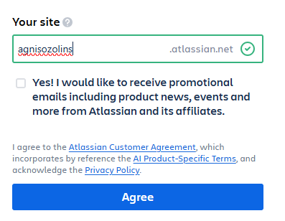Vispirms uztaisa Jira Software Cloud account un tad domain ar nosaukumu agnisozolins.atlassian.net

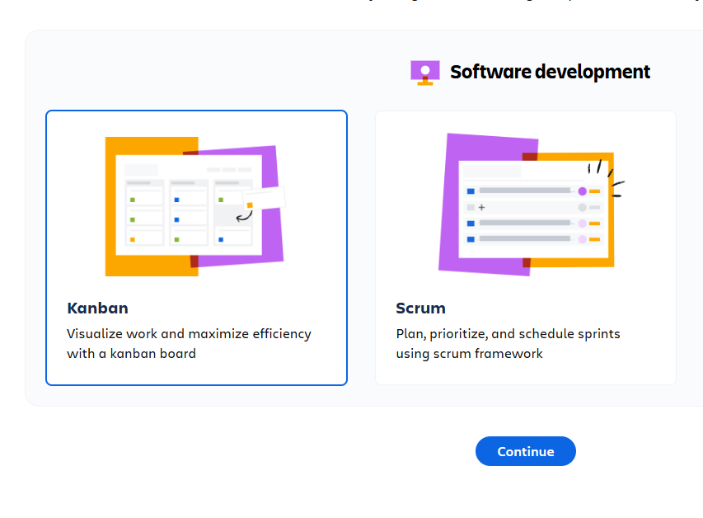

* Tālāk izvēlas Kanban template
* 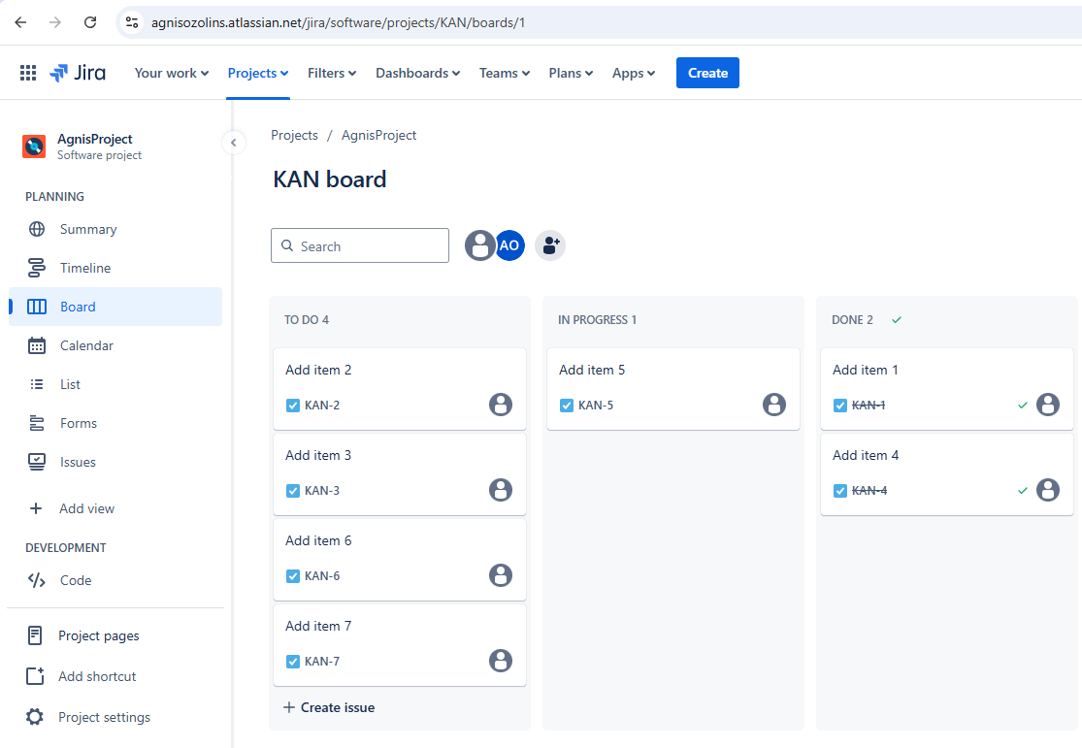Tiek uztaisīts projekts, kurā es pievienoju 7 tasks ar nosaukumu “Add item n” un sadalu tos pa kolonnām “To do”, “In progress” un “Done”

Task 2: Users and Group management

* 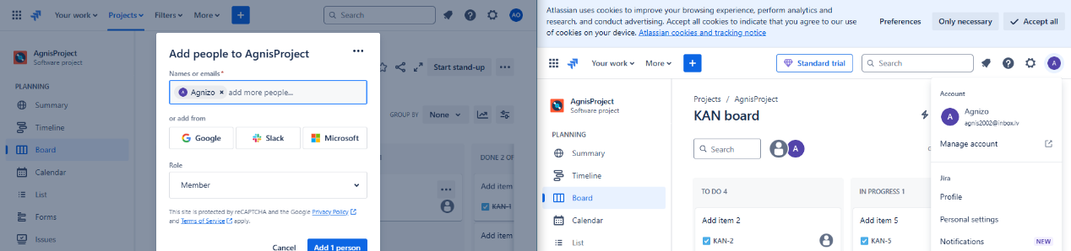Tiek pievienots jauns lietotājs “Agnizo”

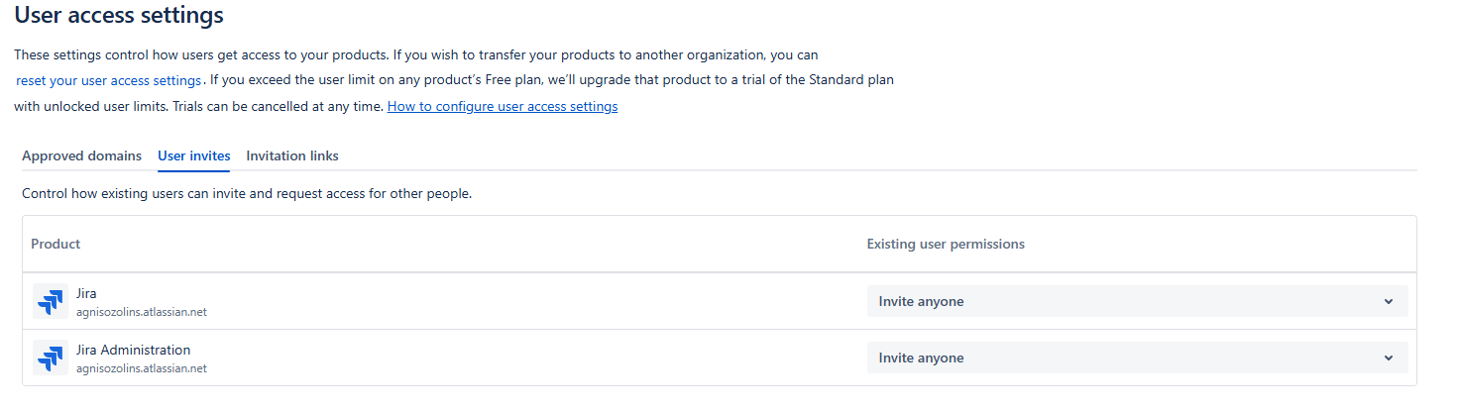

* 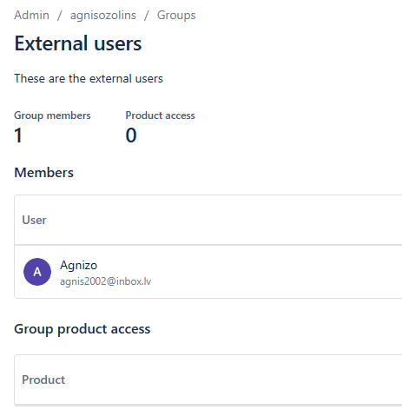Mājaslapas iestatījumos pie “User access settings” Jira lietotājiem un Jira Administrācijai ir dotas tiesības pievienot jebkurus lietotājus
* Uztaisa jaunu grupu “External users”, kur iepriekš pievienotais lietotājs “Agnizo” ir pievienots

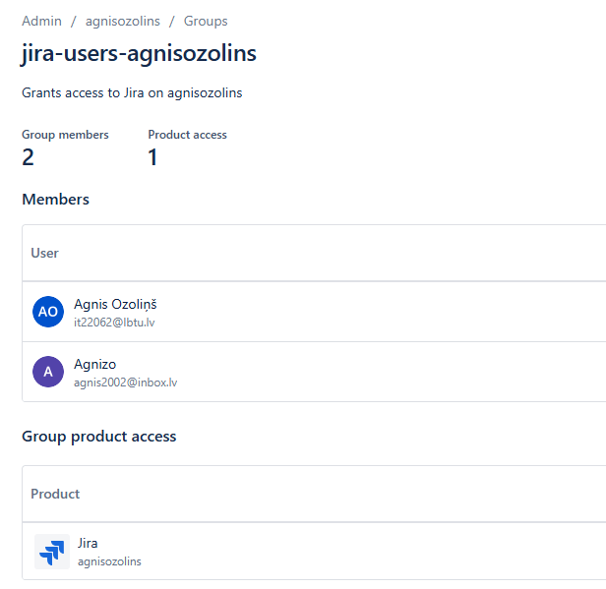

* Tad lietotājs “Agnizo” tiek pievienots pie jira-users-agnisozolins grupas, kas ļauj šim lietotājam rediģēt un izmantot projektu.

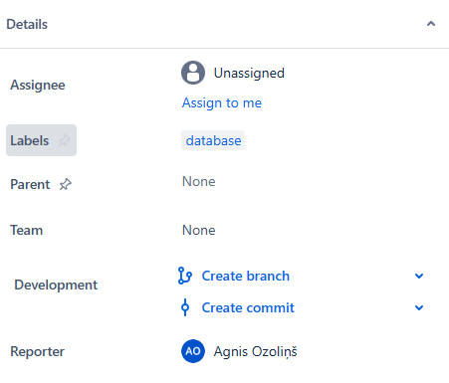Task 3: Configure Issues

* 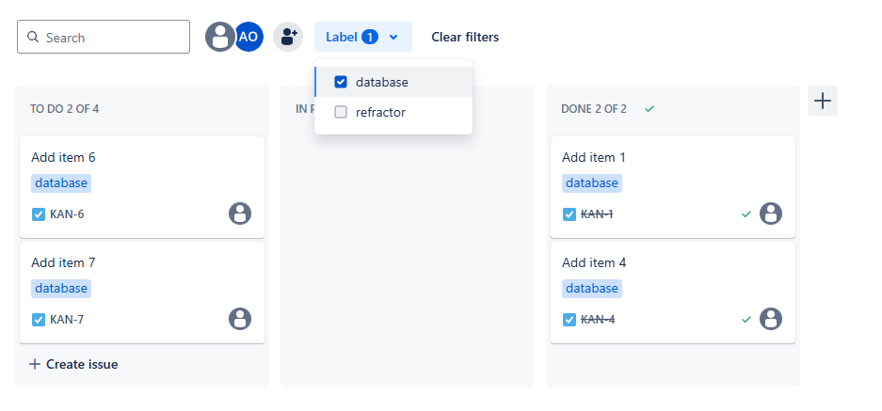Pie uzdevumiem “Add item n” ir pievienoti labels database un refactor, piemēram, bildē var redzēt database label
* 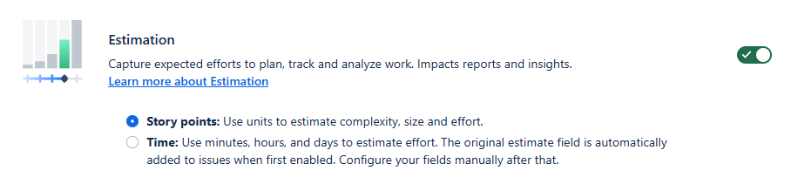Var filtrēt pec label, bildē, piemēram, filtrē pēc database label
* Tiek ieslēgts estimation iestatījums

